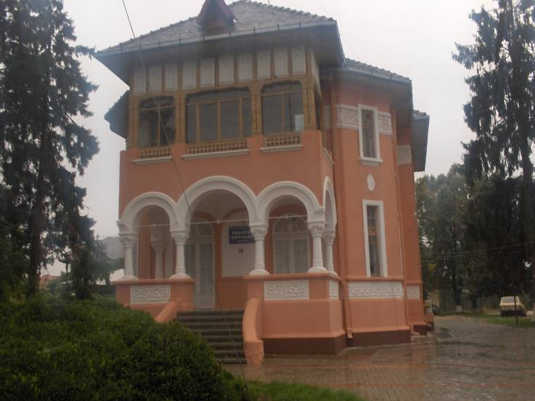
Str. Campulung nr. 9
Tel. / Fax 0245 - 613244
E-mail: pctargoviste@gmail.com
CUI: 4449488
PALATUL COPIILOR
TARGOVISTE

TITLUL PROIECTULUI:

MUGURII COLINDELOR

TIPUL ACTIVITATII PRINCIPALE: FESTIVAL-CONCURS REGIONAL DE TRADIŢII

DOMENIUL CULTURAL ARTISTIC – FOLCLOR, TRADIŢII, OBICEIURI

EDIŢIA a X-a
Festival-concurs cuprins în CAERI, domeniul cultural artistic – folclor şi tradiţii, poziţia 1048

ANUL ŞCOLAR 2018-2019

14 DECEMBRIE 2018

GRUP ŢINTĂ:

- preşcolari, elevi (de nivel primar, gimnazial şi liceal), cadre didactice

DATA ŞI LOCUL DESFĂŞURĂRII
14.12.2018 - Clubul Studenţilor Târgovişte

SECŢIUNI:

Secţiunea A. Grup de colindători
Fiecare unitate şcolară sau preşcolară se poate prezenta la festival cu un singur grup, de maxim 10 copii. Grupul va pregăti 2 colinde specifice zonei de provenienţă, cu o durată totală inclusiv intrarea şi ieşirea din scenă de maxim 10 minute. Copiii vor fi îmbrăcaţi în costume populare specifice zonei pe care o reprezintă. Colindele vor fi interpretate fără acompaniament muzical. Grupul va avea un singur însoţitor. Prezentarea programului se va face în ordinea înscrierii, pe categorii de vârstă. Se acordă daruri pentru colindători şi diplome de participare fiecărui grup. În fiecare unitate de învăţământ va avea loc etapa de selecţie locală, ce va consta în alegerea grupului participant la festival.

Secţiunea B1. ”Cel mai frumos românaș / Cea mai frumoasă româncuță” – concurs de costume populare
Se vor premia costumele populare cele mai vechi, autentice, bine conservate, adaptate zonei de proveniență și vârstei participanților. Premiile I, II, III şi mențiune vor fi acordate de un juriu din care va face parte obligatoriu un specialist din cadrul Centrului Județean de Cultură – Departamentul de Promovare și Conservare a Culturii Tradiționale Dâmbovița. Premiile vor consta în diplome.

Secţiunea B2. ”Mândru sunt că sunt român” – concurs de costume populare pentru cadre didactice – element de noutate al festivalului
Se vor premia costumele populare vechi, autentice, bine conservate, adaptate zonei de proveniență. Se va acorda Diploma de păstrător al zestrei satului. Juriul este acelaşi de la secţiunea B1.
Festivalul se va desfăşura prin participare directă (secţiunile A, B1 și B2). Nu se percepe taxă de participare.
Fiind un festival regional în cadrul căruia va avea loc un concurs al costumelor populare, nu se acceptă contestaţii.
Se primesc înscrieri pentru cele 2 secţiuni de la grădiniţe, școli gimnaziale și licee, unităţi de stat şi particulare (la secţiunea B2 pot participa şi alte cadre didactice decât îndrumătorii de la secţiunea A).

- Informaţii pe site-ul ISJ Dâmbovita www.isj-db.ro și pe site-ul www.palatulcopiilortargoviste.com.

Termen de înscriere: 4 decembrie 2018.

Adresa de înscriere: Palatul Copiilor Târgoviște, Strada Calea Câmpulung, nr. 9, cod poştal 130092, judeţul Dâmboviţa, e-mail: pctargoviste@gmail.com, tel/fax: 0245/ 613244.
Stoica Maria, e-mail: sonia_stoica54 @yahoo.com, telefon: 0726 30 62 90

PROGRAMUL DE DESFĂŞURARE

Vineri – 14 decembrie 2018

9³⁰ - 10⁰⁰ - Primirea participanţilor şi a invitaţilor - Clubul Studenților Târgoviște
10⁰⁰ – 13³⁰ - Derularea festivalului, astfel :
- grupuri de colindători nivel preşcolar
- concurs constum popular nivel preşcolar - jurizare
- grupuri de colindători nivel primar
- concurs constum popular nivel primar - jurizare
- grupuri de colindători nivel gimnazial
- concurs constum popular nivel gimnazial - jurizare
- grupuri de colindători nivel liceal
- concurs constum popular nivel liceal - jurizare
13³°-14⁰⁰ - Concurs secțiunea B2
14⁰⁰-14³°- Premiere secțiunea B, înmânare diplome secțiunea A

RELAŢII SUPLIMENTARE

Persoane de contact pentru informaţii suplimentare:
1.Director Palatul Copiilor Târgoviște, prof. Stan Cornelia, tel/fax: 0245/ 613244,
e-mail: pctargoviste@gmail.com,

2. Iniţiator şi coordonator: Stoica Maria, tel. 0726306290 sonia_stoica54@yahoo.com ,
Cercul de artă populară, folclor şi tradiţii

Director Palatul Copiilor Târgoviște
Prof. Cornelia STAN

Anexa 1

FORMULAR DE ÎNSCRIERE – SECŢIUNEA A: GRUP DE COLINDĂTORI

la

FESTIVALUL CONCURS REGIONAL DE TRADIŢII
„MUGURII COLINDELOR” – ediţia a X-a

Unitatea de învăţământ/structura: ………………………………………………
Numele grupului de colindători: ………………………………………………..

Grupa de vârstă (vă rugăm să bifaţi): ◻preşcolar /◻ primar/◻gimnazial/◻liceal

Nr. crt. | Numele şi prenumele | Clasa/ grupa

Numele şi prenumele cadrului didactic îndrumător:

Adresa de e-mail a cadrului didactic îndrumător:

Numărul de telefon al cadrului didactic îndrumător:

Semnătura:
__________________

Director:
Semnătura:
__________________

Anexa 2

FORMULAR DE ÎNSCRIERE – SECŢIUNEA B1:

CONCURS DE COSTUME POPULARE

la

FESTIVALUL CONCURS REGIONAL DE TRADIŢII
„MUGURII COLINDELOR” – ediţia a X-a

Unitatea de învăţământ/structura: …………………………………………………….…
Numele şi prenumele preşcolarului/elevului: ……………………………………..
Numele şi prenumele cadrului didactic îndrumător: ……………………………………..

Grupa de vârstă (vă rugăm să bifaţi): ◻preşcolar /◻ primar/◻gimnazial/◻liceal

Adresa de e-mail a cadrului didactic îndrumător:
…………………………………………
Numărul de telefon al cadrului didactic îndrumător:
…………………………………..

Semnătura:
__________________

Director:
Semnătura:
_________________

Anexa 3

FORMULAR DE ÎNSCRIERE – SECŢIUNEA B2:

CONCURS DE COSTUME POPULARE CADRE DIDACTICE

la

FESTIVALUL CONCURS REGIONAL DE TRADIŢII
„MUGURII COLINDELOR” – ediţia a X-a

Unitatea de învăţământ/structura: …………………………………………………….…
Numele şi prenumele cadrului didactic: ……………………………………..

Adresa de e-mail a cadrului didactic:
…………………………………………
Numărul de telefon al cadrului didactic:
…………………………………..

Semnătura:
__________________

Director:
Semnătura:
_________________

